学习环境设置篇：（快狠准）(共18页4点)

1.多关注公告和群文件：

学习期间，重要消息和文件都会发布在【群公告】和【群文件】中

找安排翻公告，找资料看群文件

①电脑端：

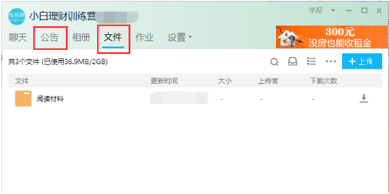

②手机端：

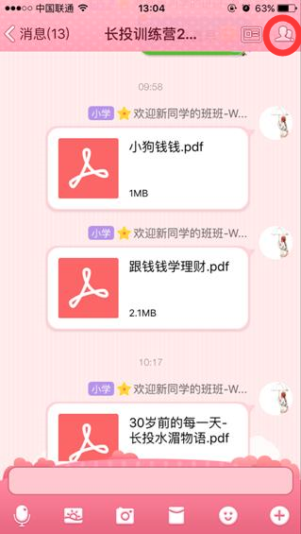

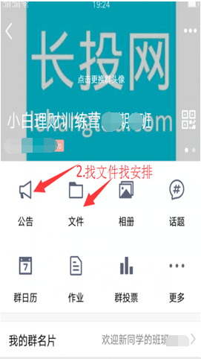

2.置顶学习群：第一时间找到我们的班级群，不用费心查找

①电脑端：

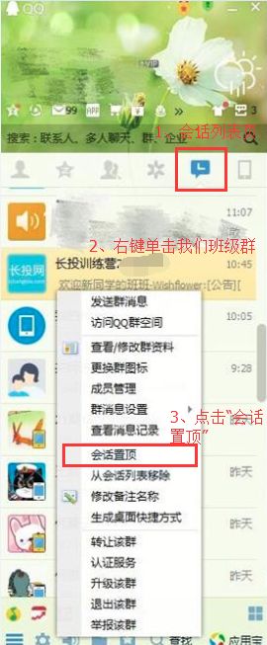

②手机端：



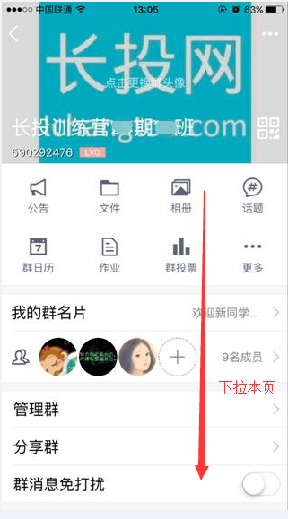

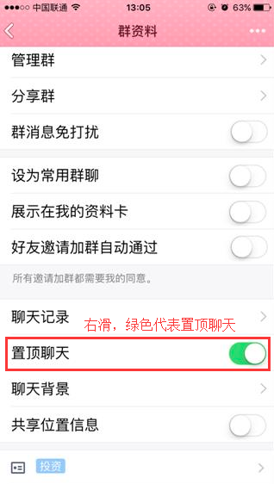

3.设置班主任-小猪为特别关注

①电脑端：

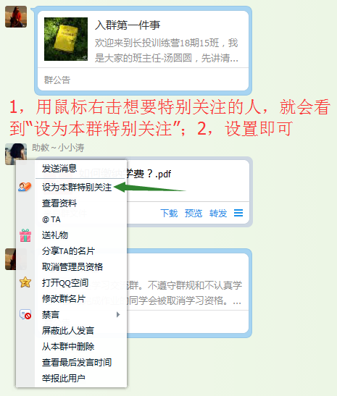

②手机端：

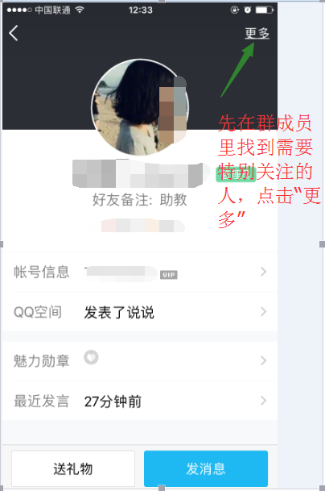

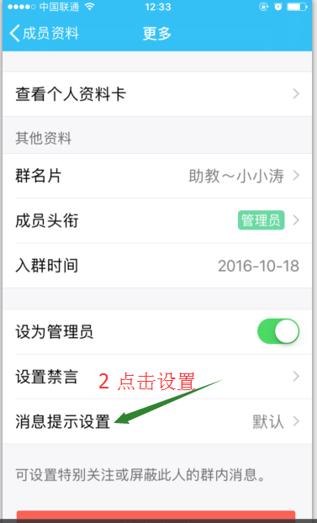

4.好用的QQ群小功能：

①群链接：自动保存群聊中的分享链接，查找so easy~



如果没有找到“群链接”，可以点击“更多”按钮-群链接：

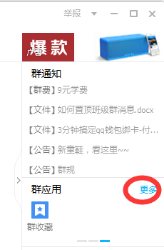



②QQ与电脑同步消息：接收消息不断档，上下班路上也能看

电脑端设置方法：

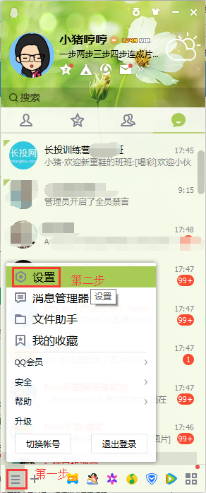

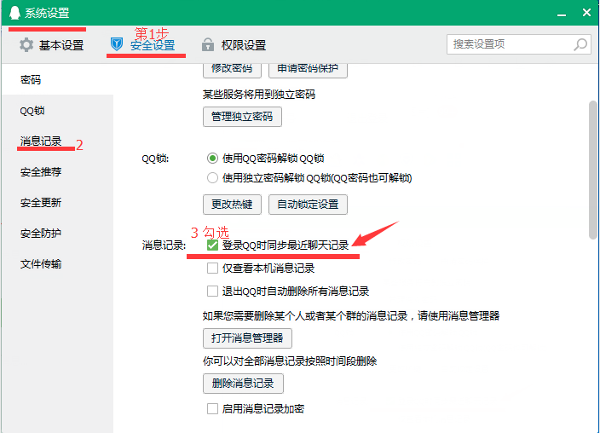

手机端设置方法：

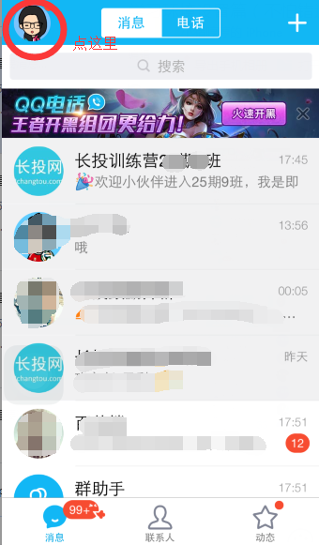

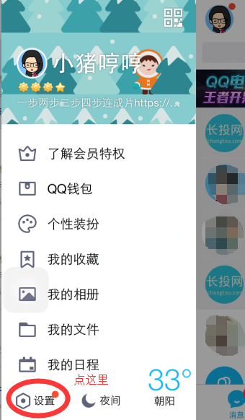

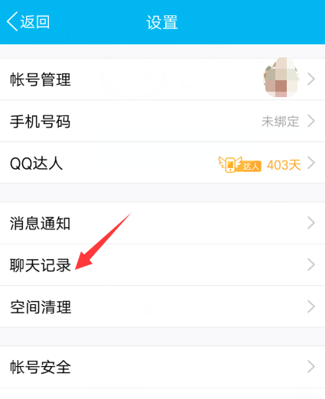

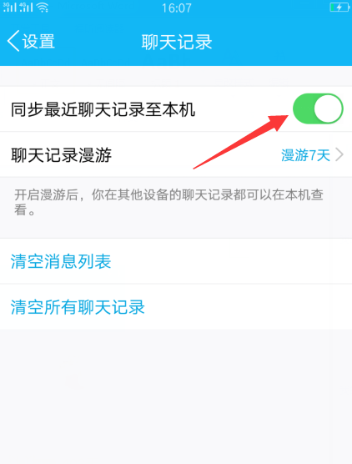

③搜索历史消息：爬楼必备，班班和学姐分享前会设置爬楼密码，大家输入爬楼密码会自动定位到分享开始的地方

电脑端操作方法：

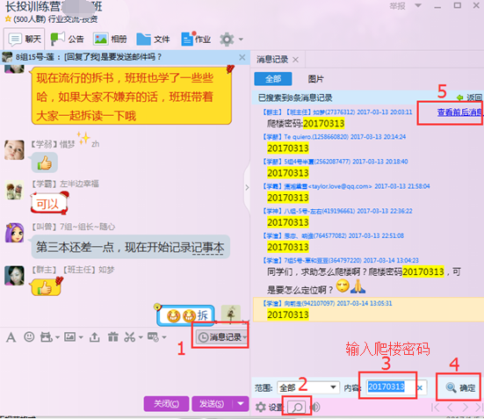

手机端操作方法：

